Υπόδειγμα MS_Word για το Επιστημονικό Δελτίο της ΣΘΕΤ/ΕΑΠ

Ονοματεπώνυμο Μεταπτ._Φοιτητή/τριας  Ιδιότητα 1 και Μεταπτ. Φοιτητής ΔΧΤ/ΣΘΕΤ, ΕΑΠ  Email ΕΑΠ | Ονοματεπώνυμο Επιβλέποντος_Μέλους_ΣΕΠ  Ιδιότητα 1 και Μέλος ΣΕΠ ΔΧΤ/ΣΘΕΤ ΕΑΠ  Email ΕΑΠ

Περίληψη – Το κείμενο αυτό παρουσιάζει τις οδηγίες για την μορφοποίηση των εργασιών που απορρέουν από ΔΕ ή ΜΔΕ των Προπτυχιακών και Μεταπτυχιακών Προγραμμάτων Σπουδών της ΣΘΕΤ του ΕΑΠ. Αυτό το κείμενο χρησιμεύει ως υπόδειγμα για το Microsoft Word.

Λέξεις-Κλειδιά: Θετικές Επιστήμες, Τεχνολογία

- Εισαγωγή
Το κείμενο αυτό αποτελεί ένα υπόδειγμα για την μορφοποίηση των εργασιών που απορρέουν από ΔΕ ή ΜΔΕ των Προπτυχιακών και Μεταπτυχιακών Προγραμμάτων Σπουδών της ΣΘΕΤ του ΕΑΠ. Η λήψη του προτύπου μπορεί να γίνει (προσεχώς) από την ιστοσελίδα της ΣΘΕΤ που αφορά στις ΜΔΕ, και να χρησιμοποιηθεί ως αρχείο αναφοράς για τη διαμόρφωση του τελικού άρθρου που θα συμπεριληφθεί στα πρακτικά του Επιστημονικού Δελτίου (Bulletin) της ΣΘΕΤ. Επιπλέον πληροφορίες σχετικά με την διαδικασία υποβολής διατίθενται στην προαναφερθείσα ιστοσελίδα.
- Διάταξη Σελίδας
Το μέγεθος της σελίδας του κειμένου είναι Α4, το πλάτος της οποίας αντιστοιχεί σε 210 χιλιοστά και το μήκος της σε 297 χιλιοστά. Τα περιθώρια πρέπει να είναι:
- Άνω = 20 χιλιοστά.
- Κάτω = 20 χιλιοστά.
- Αριστερά = Δεξιά = 20 χιλιοστά.
Ο χώρος μεταξύ των στηλών είναι 6 χιλιοστά, η οποία καθορίζει το πλάτος της κάθε στήλης σε 82 χιλιοστά.
- Σελιδοποιηση
Όλες οι παράγραφοι θα πρέπει να έχουν πλήρη στοίχιση και αρχική εσοχή ίση με 5 χιλιοστά.
Για το σύνολο του κειμένου θα πρέπει να έχει γίνει χρήση της γραμματοσειράς Times New Roman. Το προτεινόμενο μέγεθος γραμματοσειράς, για κάθε περίπτωση, συνοψίζεται στον Πίνακα I.
- Λεπτομέρειες για τον Τίτλο και τον Συγγραφέα
Για τον τίτλο θα πρέπει να υιοθετηθεί γραμματοσειρά Times New Roman μεγέθους 24pt. Ο τίτλος θα είναι αναπτυγμένος σε μια μόνο στήλη. Όλες οι λέξεις θα ξεκινούν με κεφαλαία γράμματα εκτός από τις συνδετικές λέξεις.
Τα ονόματα των συγγραφέων (πρώτα το όνομα του προπτ. ή μεταπτ. φοιτητή και κατόπιν το όνομα του επιβλέποντος μέλους ΣΕΠ) θα πρέπει να έχουν μέγεθος γραμματοσειράς 11pt. Τα στοιχεία επικοινωνίας θα πρέπει να έχουν μέγεθος γραμματοσειράς 9pt. Oι πληροφορίες που αφορούν στους συγγραφείς θα αναφέρουν υποχρεωτικώς τις ιδιότητες που σχετίζονται με το ΕΑΠ, π.χ. Μεταπτ. Φοιτητής ΔΧΤ/ΣΘΕΤ, ΕΑΠ και Μέλος ΣΕΠ ΔΧΤ/ΣΘΕΤ ΕΑΠ, για τον πρώτο και τον δεύτερο συγγραφέα, αντίστοιχα. Επίσης, θα αναγράφεται υποχρεωτικά το email ΕΑΠ για τον πρώτο συγγραφέα.

ΠΙΝΑΚΑΣ I
Μεγέθη Γραμματοσειράς για τη Συγγραφή του Αρθρου
Σκέλος | Μέγεθος  Γραμματοσειράς | Style
Λεζάντα Πίνακα | 8pt | Μικρά Κεφαλαία
Λεζάντα Σχήματος | 8pt | Κανένα
Περίληψη | 9pt | Έντονη,  Πλάγια Γραφή (Επικεφαλίδα)
Λέξεις-κλειδιά  (μέχρι 5) | 9pt | Έντονη Γραφή
Αναφορές | 10pt | Πλάγια Γραφή
Email Συγγραφέων | 10pt | Κανένα
Επίπεδο-1 Επικεφαλίδα | 10pt | Μικρά Κεφαλαία Λατινική Αρίθμηση
Επίπεδο-2 Επικεφαλίδα | 10pt | Πλάγια Γραφή  Ύφος Τίτλου  Αλφαβητική Αρίθμηση
Επίπεδο-3 Επικεφαλίδα | 10pt | Πλάγια Γραφή  Ύφος Τίτλου  Αραβική Αρίθμηση
Κυρίως Κείμενο | 10pt
Τίτλος εργασίας | 24pt
Συγγραφέας | 11pt
Στοιχεία συγγραφέα | 9pt

- Επικεφαλίδες Ενότητας
Δεν θα πρέπει να χρησιμοποιηθούν περισσότερα από 3 επίπεδα επικεφαλίδων. Όλες οι επικεφαλίδες θα πρέπει να έχουν μέγεθος 10pt. Αναφορικά με τον τίτλο, το πρώτο γράμμα κάθε λέξης του τίτλου θα πρέπει να είναι κεφαλαίο εκτός των δευτερευουσών λέξεων.
- Επίπεδο-1 Επικεφαλίδα: Μια επικεφαλίδα επιπέδου-1 θα πρέπει να είναι με μικρά κεφαλαία γράμματα, στο κέντρο και αριθμημένη χρησιμοποιώντας κεφαλαία γράμματα λατινικών αριθμών. Για παράδειγμα, βλ. την επικεφαλίδα για τον τίτλο Ι αυτού του κειμένου. Οι μόνες επικεφαλίδες του επιπέδου -1 που δεν θα πρέπει να αριθμηθούν είναι οι ευχαριστίες-αναγνωρίσεις (Acknowledgment) και η λίστα βιβλιογραφικών αναφορών (References).
- Επίπεδο-2 Επικεφαλίδα: Μια επικεφαλίδα επιπέδου-2 θα πρέπει να είναι σε πλάγια μορφή (italic), στοιχισμένη-αριστερά και αριθμημένη με την χρήση ενός κεφαλαίου αλφαβητικού γράμματος που ακολουθείται από μια περίοδο. Για παράδειγμα βλέπε τίτλο της παρούσας υποενότητας ΙΙ.B.
- Επίπεδο-3 Επικεφαλίδα: Μια επικεφαλίδα επιπέδου-3 θα πρέπει να είναι στοιχισμένη σε πλάγια μορφή (italic) και αριθμημένη με αραβικό αριθμό, παρένθεση ενώ θα καταλήγει σε άνω-κάτω τελεία. Το τμήμα του κυρίου μέρους θα εμφανίζεται στην ίδια παράγραφο. Η παράγραφος αυτή είναι ένα παράδειγμα μιας επικεφαλίδας του επιπέδου-3.
- Σχήματα και Πίνακες
Τα Σχήματα και οι Πίνακες θα πρέπει να τοποθετούνται στο κέντρο της στήλης. Μεγάλα σχήματα και πίνακες μπορούν να εκτείνονται σε δύο στήλες. Οποιοσδήποτε πίνακας ή σχήμα που καταλαμβάνει περισσότερο από το πλάτος μιας στήλης πρέπει να είναι τοποθετημένο είτε στο πάνω είτε στο κάτω μέρος της σελίδας. Τα γραφήματα προτείνεται να είναι έγχρωμα ενώ για λόγους ευδιάκριτης απεικόνισης προτιμάται η χρήση διαφορετικού τύπου ή πάχους γραμμών. Τα γραφήματα δεν θα χρησιμοποιούν μοτίβα τα οποία είναι πιθανό να μην αναπαράγονται σωστά (π.χ. μοτίβα με τελείες). Επίσης, προτείνεται η χρήση βοηθητικών λεζάντων και εντός των γραφημάτων, όπως στο Σχήμα 1.

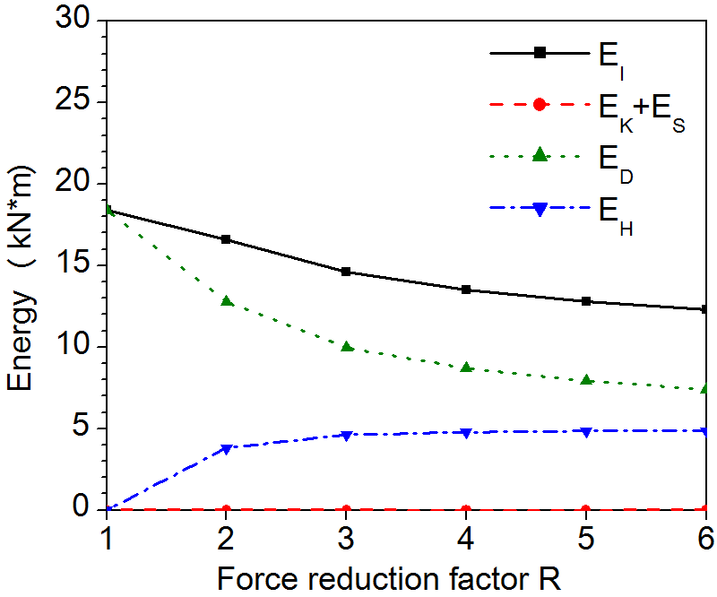
Σχήμα 1. Δείγμα γραφήματος χρησιμοποιώντας χρώματα τα οποία απεικονίζονται καλά στην οθόνη Η/Υ και σε ασπρόμαυρη έντυπη μορφή.

Το Σχήμα 2 δείχνει ένα παράδειγμα μιας εικόνας χαμηλής ανάλυσης που δεν θα ήταν αποδεκτή, ενώ το Σχήμα 3 δείχνει ένα παράδειγμα μιας εικόνας με επαρκή ανάλυση για την εμφάνιση των σημαντικών λεπτομερειών.
Για την ορθή απεικόνιση των σχημάτων, γραφημάτων ή εικόνων προτείνονται τα κάτωθι:
- τα χρώματα που χρησιμοποιούνται σε κάθε σχήμα να έχουν καλή αντίθεση,
- η εικόνα που χρησιμοποιείται σε κάθε σχήμα να είναι σαφής,
- όλες οι ετικέτες/λεζάντες του κειμένου σε κάθε σχήμα πρέπει να είναι ευανάγνωστες.


Σχήμα 2. Παράδειγμα εικόνας με μη-αποδεκτή χαμηλή ανάλυση

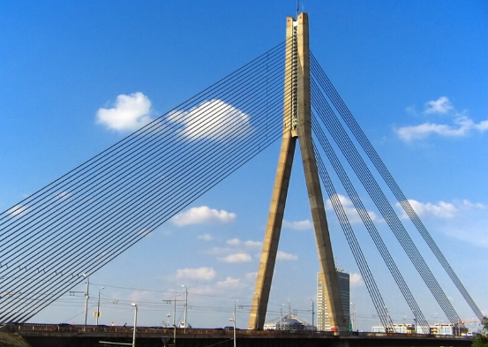
Σχήμα 3. Παράδειγμα εικόνας με αποδεκτή ανάλυση

- Λεζάντες Σχημάτων
Τα Σχήματα θα πρέπει ν’ αριθμούνται με Αραβικούς αριθμούς. Οι λεζάντες Σχημάτων πρέπει να έχει μέγεθος γραμματοσειράς 8pt. Οι λεζάντες θα πρέπει να έχουν κεντρική ή πλήρη στοίχιση, εάν καταλαμβάνουν μια ή περισσότερες γραμμές, αντίστοιχα, και να τοποθετούνται αμέσως μετά το σχήμα (π.χ., βλ. Σχήμα 1 και Σχήμα 2).

- Λεζάντες Πινάκων
Οι Πίνακες πρέπει ν’ αριθμηθούν χρησιμοποιώντας Κεφαλαίους Λατινικούς αριθμούς. Οι λεζάντες πρέπει να τοποθετούνται πριν από τους Πίνακες και πρέπει να έχουν στοίχιση στο κέντρο με μέγεθος γραμματοσειράς 8pt και με μικρά κεφαλαία όπου σε κάθε λέξη το πρώτο γράμμα θα γράφεται με κεφαλαία γράμματα, με εξαίρεση αυτά των ήσσονος σημασίας λέξεων. Τυπικό παράδειγμα Πίνακα με αριθμούς, φαίνεται στο Πίνακα Ι, στην προηγούμενη σελίδα.
- Αριθμοί Σελίδων, Κεφαλίδων και Υποσελίδων
Δεν πρέπει να χρησιμοποιούνται αριθμοί σελίδων, κεφαλίδων και υποσέλιδων.
- Σύνδεσμοι και Σελιδοδείκτες
Όλοι οι υπερκείμενοι σύνδεσμοι και τμήματα των σελιδοδεικτών θα αφαιρεθούν από τις εργασίες κατά την διάρκεια της επεξεργασίας των άρθρων για δημοσίευση. Αν χρειάζεται να αναφερθεί στο κείμενο ηλεκτρονικό ταχυδρομείο (email) ή μια διεύθυνση URL στο Internet, θα πρέπει αυτά να αναγράφονται όπως το υπόλοιπο κείμενο, χωρίς διαφοροποίηση της γραμματοσειράς του. Αυτό ισχύει και για τα emails επικοινωνίας των συγγραφέων.

- Περιεχόμενα
Για λόγους ομοιομορφίας, όλα τα άρθρα θα έχουν μέγεθος 4 σελίδες, θα είναι στην Ελληνική ή Αγγλική γλώσσα. Μπορούν ενδεικτικά να θα περιέχουν (τουλάχιστον) τις παρακάτω ενότητες:
Ι. Εισαγωγή ή Introduction: εδώ θα γίνεται εισαγωγή στο αντικείμενο έρευνας της ΜΔΕ, θα παρατίθεται βιβλιογραφική ανασκόπηση και θα περιγράφεται ο σκοπός της ΜΔΕ καθώς και η συμβολή της στην υπάρχουσα γνώση και σχετική βιβλιογραφία. Σε κάθε περίπτωση, η πρώτη αυτή ενότητα θα ολοκληρώνεται εντός της πρώτης σελίδας
ΙΙ. Μεθοδολογία ή Methodology: στην ενότητα αυτή θα περιγράφεται η μεθοδολογία που χρησιμοποιήθηκε για το θέμα/πρόβλημα που η ΜΔΕ καλείται να εξετάσει/επιλύσει. Με βάση παραπάνω απαίτηση, η ενότητα αυτή θα αρχίζει είτε στην πρώτη σελίδα είτε στην αρχή της 2^{ης} σελίδας και σε κάθε περίπτωση θα ολοκληρώνεται εντός της 2^{ης} σελίδας.
ΙIΙ. Επιλεγμένα Αποτελέσματα ή Selected Results: στην ενότητα αυτή θα παρέχονται επιλεγμένα αποτελέσματα της ΜΔΕ και θα υπάρχει πιθανή συζήτηση (discussion) επ’ αυτών. Επειδή, στην ενότητα αυτή εμφανίζεται η συμβολή της ΜΔΕ θα πρέπει να έχει μέγεθος τουλάχιστον μιας σελίδας, ενώ με βάση προαναφερθείσα απαίτηση, η ενότητα αυτή θα αρχίζει είτε στη 2η σελίδα είτε στην αρχή της 3^{ης} σελίδας ενώ δεν θα ολοκληρώνεται πριν από την αρχή της 4^{ης} σελίδας.
ΙV. Συμπεράσματα ή Conclusions: στην ενότητα αυτή θα αναφέρονται τα συμπεράσματα που απορρέουν από το παρόν άρθρο οπότε και στην ενότητα αυτή εμφανίζεται η συμβολή της ΜΔΕ. Επίσης, μπορούν να αναφέρονται προτάσεις για μελλοντική έρευνα. Επισημαίνεται ότι θα πρέπει να μην αναγράφονται γενικά συμπεράσματα τα οποία θεωρούνται γνωστά και προκύπτουν από άλλες υφιστάμενες επιστημονικές εργασίες της σχετικής βιβλιογραφίας αλλά αυτά που απορρέουν από τη ΜΔΕ.
- Λίστα Βιβλιογραφικών Αναφορών
Η ενότητα με τίτλο «ΑΝΑΦΟΡΕΣ» (REFERENCES) δεν θα πρέπει ν’ αριθμηθεί. Όλα τα στοιχεία των αναφορών θα έχουν μέγεθος γραμματοσειράς 8pt και είναι συμβατά με το πρότυπο APA. Θα πρέπει να χρησιμοποιηθεί κανονική και πλάγια μορφή γραφής ώστε να διακρίνονται οι διαφορετικοί τομείς, όπως φαίνεται παρακάτω στην ενότητα των βιβλιογραφικών αναφορών. Επίσης, θα πρέπει να γίνει αλφαβητική παράθεση των παραπομπών. Τέλος, από τη 2^{η} γραμμή και εφεξής, υπάρχει εσοχή 5 χιλιοστών.
Όταν γίνεται αναφορά μέσα στο κείμενο σε ένα στοιχείο παραπομπής, θα πρέπει να χρησιμοποιείται το επώνυμο των συγγραφέων και η χρονολογία έκδοσης της αναφοράς ενώ για παραπάνω από μια αναφορά θα υπάρχει διαχωρισμός με “;” π.χ. according to Sideris (1997) or other studies (Antoniadis et al, 2004; Miller, 1992; Sotiriou & Matikas, 1998).
Παραδείγματα παραπομπών διαφόρων κατηγοριών εμφανίζονται στην Ενότητα «ΑΝΑΦΟΡΕΣ» και με τη σειρά εμφάνισης περιλαμβάνουν:
- Παράδειγμα ενός βιβλίου
- Παράδειγμα σειράς βιβλίων
- Παράδειγμα ενός άρθρου σε περιοδικό
- Παράδειγμα ενός άρθρου σε συνέδριο
- Παράδειγμα ενός διπλώματος ευρεσιτεχνίας
- Παράδειγμα μιας ιστοσελίδας
- Παράδειγμα μιας μεταπτυχιακής εργασίας
- Παράδειγμα μιας τεχνικής έκθεσης
- Παράδειγμα ενός πρότυπου
- Παράδειγμα λογισμικού
ΕΥΧΑΡΙΣΤΙΕΣ
Ο τίτλος της ενότητας «Ευχαριστίες» και η ενότητα της «Βιβλιογραφίας» δεν πρέπει να είναι αριθμημένα. Η ενότητα αυτή είναι προαιρετική και εδώ μπορεί να αναφερθεί το 2^{ο} μέλος της Επιτροπής Κρίσης της ΜΔΕ.
ΑΝΑΦΟΡΕΣ
Rosenthal, R., Rosnow, R. L., & Rubin, D. B. (2000). Contrasts and effect sizes in behavioral research: A correlational approach. Cambridge, England: Cambridge University Press.
Russell, B. (1967). The autobiography of Bertrand Russell (Vols. 1-3). London, England: Allen & Unwin.
Zhang, B., Cohen, J., Ferrence, R., & Rehm, J. (2006). The impact of tobacco tax cuts on smoking initiation among Canadian young adults. American Journal of Preventive Medicine, 30, 474-479.
Wilkinson, R. (1999). Sociology as a marketing feast. In M. Collis, L. Munro, & S. Russell (Eds.), Sociology for the New Millennium. Paper presented at The Australian Sociological Association, Monash University, Melbourne, 7-10 December (pp. 281-289). Churchill, VIC: Celts.
Fitzpatrick, B. G. (2010). U.S. Patent No. 7,860,344. Washington, DC: U.S. Patent and Trademark Office.
Goldberg, I. (2000, July, 14). Dr. Ivan's depression central. Retrieved from http://www.psycom.net/depression.central.html
Hos, J. (2005). Mechanochemically synthesized nanomaterials for intermediate temperature solid oxide fuel cell membranes. PhD thesis, University of Western Australia, Crawley, Western Australia.
Young, F. D., Jones, R., & Sampson, M. (2006). Correctional populations of the United States, 2002. (Report No. ACRL223312). Retrieved from Bureau of Justice Statistics: http://www.bjs.gov/pubs2006/2006ACRL223312.pdf
Standards Australia. (2008). Personal flotation devices - General requirements (AS 4758.1-2008). Retrieved from Australian Standards Online.
Carr, A. J. (2008). RUAUMOKO–Inelastic dynamic analysis program. Department of Civil Engineering, University of Canterbury, Christchurch, New Zealand.

